

**HALKTAN-EMEKTEN YANA BİR BÜTÇE İSTİYORUZ!**

Hepimizin geleceğini yakından ilgilendiren bütçe görüşmeleri bugün TBMM Plan ve Bütçe Komisyonunda başlıyor.

Aslında bütçe sürecinin önce önümüzdeki 5 yılı kapsayan Kalkınma Planı’nın açıklanması ile başlaması ardından önümüzdeki 3 yılı kapsayan Orta Vadeli Programın açıklanması en son 2024 yılı bütçe yasa teklifinin parlamentoya sunulması ile işletilmesi gerekiyordu.

Ancak ülkede hukuk, kural bırakmayanlar arabayı bir kez daha atların önüne koşmuştur. Eylül’de Orta Vadeli Program, 16 Ekim’de 12. Kalkınma Planı, en son 20 Ekim’de Merkezi Bütçe Kanun teklifi açıklanmıştır.

**Bermuda Şeytan Üçgeni Kuruldu!**

**Hemen başta altını çizelim ki bu üç belge ile emeği ile geçinen tüm kesimler başta olmak üzere halka bir Bermuda Şeytan Üçgeni kurulmuştur.**

**Bu üçgenin merkezinde “Yeni Ekonomi Modeli” (YEM) denilen model vardır.**

**Başta çalışanlar olmak üzere tüm halka daha fazla yoksulluk ve işsizlik dayatan YEM hepimize “rasyonel “diye cilalanıp yutturulmak istenmektedir.**

Bilindiği üzere 2019 Haziran ayından 2023 Mayıs seçimlerine kadar olan dört yıl boyunca ekonomide *“faiz sebep, enflasyon sonuç”* modeli hâkim hale getirilmiştir. Bizzat Cumhurbaşkanı bu modelin *“Nasın gereği”* olduğunu savunmuştur.

**Yeni Ekonomik Model Emekçileri Yoksullaştırmaya devam ediyor!**

Uygulanan ekonomik model en alttakileri ve emekçileri yoksullaştırmış, borçlarını artırmıştır. Asgari ücret ortalama ücrete, enflasyon bir vergiye dönüşmüştür. Ekonomi büyürken düşük ücret ve güvencesiz istihdam dayatılan emeğin bu gelirden aldığı pay gittikçe düşmüş, gelir dağılımı adaletsizliği derinleşmiştir.

Bu dönemde iktidar topluma sürekli “ekonomi büyüyor, istihdam sürüyor” propagandası yapmıştır. Vatandaşlara, çalışanlara *“Geliriniz eriyor ama bir işiniz var, hala kredi çekip borçlanabiliyorsunuz”* diyerek adeta ölümü gösterip sıtmaya razı etmeyi hedeflemiştir.

Emekçiler, yoksullaştırılan halk kaybederken değersizleşen TL üzerinden ihracat yapan ihracatçılar, düşük faizli kredi kullanma, vergi muafiyeti imkânı tanınan patronlar, sermaye nemalanmış, karlarını katlamıştır.

Dört yıl boyunca uygulanan ekonomik model sonucunda döviz krizi gittikçe daha fazla tırmanmış, cari açık devasa boyutlara ulaşmış, artan borçlar rezervleri hızla eritmiştir.

İktidar dört yıl boyunca uyguladığı ekonomi modelinin sürdürülemeyeceğini, borçlanılarak ayakta tutulan modelin kasanın boşalması ile sonuçlanacağını en başından beri öngörmüştür.

Buna rağmen seçimden hemen önce “refah payı” adı altında yapılan maaş-ücret artışları, seçim sonrasına verilen vaatler, sosyal yardımlar, teşvikler, EYT, konut kredisi gibi yollarla bu modeli ayakta tutmak tutmuştur.

Çünkü o dönemde KESK olarak defalarca dikkat çektiğimiz üzere iktidar bütün planını seçimin yaklaştığı süreçte yıllardır düğüm attığı kesinin ağzını biraz açıp seçimden sonra faturayı halka çıkarmak üzerine kurmuştur.

Bu plan tutmuş, iktidar seçimleri kazanmıştır. Dolayısıyla verilen sözler unutulmuş, seçimi kazanmak için halka, emekçilere verilen ne varsa fazlası ile geri almak için düğmeye basılmıştır.

**Henüz ‘yeni’ ekonomi modeli açıklanmadan başlayan saldırılarda:**

* Ardından Cumhurbaşkanı kararları ile KDV oranları, BSMV oranları ve harçlar fahiş miktarda artırılmıştır.
* 6 Şubat depremi maliyetini karşılama gerekçesi ile faturası yine halka yıkılan “Mili Dayanışma Paketi” çıkarılmıştır. Bu paket ile kamu emekçilerine ‘ilave seyyanen ödenek’ adı altında taban aylığa yansıtılmayan dolayısıyla emekli maaşlarını düşüren yeni bir maş rejimi getirilmiştir.
* Temmuz ayı başında tamamı halktan toplanacak vergilerle karşılanmak üzere 1,1 Trilyon TL tutarındaki ek bütçe Meclisten geçirilmiştir. Ek bütçede depremle mücadele için AFAD’a 483 milyar TL ayrılmıştır. Geriye kalan 637 milyar TL ise “hizmet alım giderleri, yolluk giderleri, faiz giderleri” gibi ağırlıkta depremle ilgisi olmayan ödenekler olarak bakanlıklara ve kurumlara aktarılmıştır.
* Saldırılara 30 Ağustos itibari ile kamu emekçilerine ve emeklilere hedeflenen resmi enflasyonun bile altında kalan maaş artışı dayatan Kamu Görevlileri Hakem Kurulu TİS kararı eklenmiştir.

**Seçimden sonra daha Ekim 2022’de Cumhurbaşkanın ağızından çıkan *''Bu kardeşiniz bu görevde olduğu sürece, faiz her geçen gün, her geçen hafta, her geçen ay inmeye devam edecektir”* sözleri unutulmuş, Nas söylemi rafa kaldırılmıştır.**

**Ekonomi şimdilik sözde ‘rasyonel’ ellere emanet edilmiştir! Topluma bu “yeni” modelle ekonominin önü açılacağı propagandası yapılmıştır.**

**Oysa son dört ayda yaşananlar YEM’in finans kapital ve sermaye sınıfı olmak üzere egemen sınıfların ihtiyaçlarını temel almada bir makas değişikliğinden ibaret olduğunu ispatlamıştır.**

**Asıl hedef son dört yılda göz göre göre yaratılan enkazın tüm faturasını daha ağır bir şekilde emekçi sınıflara, halka yıkmaktır. 6 Eylül’de açıklanan OVP ve 16 Ekim’de açıklanan 12. Kalkınma Planı işte bu faturanın halka, emekçilere orta ve uzun vadede nasıl yıkılacağını ortaya koymaktadır**.

Buna göre enflasyonun artmasının kaynağındaki arz-maliyet-fahiş fiyatlandırma gibi temel etkenler görülmemektedir. Enflasyonun artmasının tek sebebi olarak iç talep yani halkın tüketimiymiş bir algı yaratılmaktadır.

Böylece para politikasıyla; ‘fiyat istikrarının sağlanması’, ‘sıkılaştırma’ adına iç talebin baskılanması, yani halkın tüketimini azaltması hedeflenmektedir.

Bunun için ihtiyaç kredisinden konut kredisine halkın kullandığı kredilerin faizleri yükseltilmekte düşük ücretlerle ayın sonunu getiremeyen vatandaşların, çalışanların borçlanma olanakları ortadan kaldırılmaktadır.

**Kısacası faizlerin düşürüldüğü bir önceki modelde hayat pahalılığı rekor kırmış, cebimize giren el gelirimizi eritmiş, ücretlerimizi buharlaştırmıştı.**

**İktidar bu buharlaşmayı seçim öncesinde ağızlara sürülen bir parmak balla kısmen durdurmuştu. Ancak daha önce cebimizde olan el seçimler sonrası geçilen YEM ile boğazımıza sarılmaya çalışmaktadır.**

**YEM’in OVP’ye ve Kalkınma Planına yansıyan en önemli hedeflerinden birisi de ücret ve maaşların mümkün olduğunca düşük tutulmasıdır**.

Ücret- maaş artışların gerçekleşen enflasyona göre değil, hedeflenen enflasyona göre yapılması böylece enflasyon farkı verilmemesi hedeflenmektedir. Geçtiğimiz hafta Türkiye’yi ziyaret eden IMF heyeti de bu yönde görüş belirtmiştir.

Nitekim bu hedef OVP’nin fiyat istikrarı başlığı altındaki tedbirlerin 7. Maddesine “*Mali disiplin gözetilerek* yönetilen/yönlendirilen fiyatlar, geçmiş enflasyona endeksleme davranışının azaltılmasına yardımcı olacak şekilde belirlenecektir” denilerek örtülü bir şekilde eklenmiştir.

Ancak bu örtü yıllardır emekten yana saf tutan Profesör Korkut Boratav hocamız tarafından kaldırılmıştır. Madde de geçen “yönetilen/ yönlendirilen fiyatlar” ifadesinin tüketici fiyat endeksi içinde yer alan, fiyatı doğrudan kamu ya da kamuya bağlı kurumlar tarafından belirlenen ve/veya fiyatı kamunun onayı neticesinde oluşan mal ve hizmet kalemlerinden oluştuğu dolayısıyla çalışanların ücretlerin-maaşların da bunun içinde olduğu ortaya konmuştur.

Aslında bu hedefin ilk provası 4 milyon kamu emekçisini, 2,5 milyon emekliyi kapsayan toplu sözleşme görüşmelerinde yapılmıştır. Hükümetin kendi belirlediği enflasyon hedeflerinin de altında kalan maaş artışı dayatması noterliğini yapan Kamu Görevlileri Hakem Kurulu kararı ile onaylanmıştır.

**YEM’in bir diğer hedefi harcamaların kısılması, tasarruf tedbirlerinin alınmasıdır.**

Buna elbette ki hazine garantili projelerde müteahhitlere ödenmesi gereken 402 milyar TL ya da **günlük harcaması 15 milyon lirayı bulan** saray harcamaları dâhil değildir.

Çünkü hedef sosyal harcamaları, eğitim ve sağlık başta olmak üzere kamu hizmetlerine yapılan harcamaları kısmaktır.

Nitekim bunun ilk adımı eğitim öğretim yılı başlarken atılmıştır. 30 Ocak 2023’te bir genelge ile okul öncesi öğrencilerine ücretsiz verilen öğle yemeği sadece 11 ili kapsayan deprem illeri ile sınırlanmıştır. Diğer illerde ücretsiz öğle yemeği uygulamasına son verilmiştir.

**YEM Yeni bir emek Rejimi demektir!**

**YEM’in bir diğer ayağı olan yapısal reformlardır. ‘Vergi reformu’ adı altında daha çok vergi, ‘esnek çalışma’ adı altında daha çok sömürü, ‘ihracatı geliştirme’ adı altında’ çalışanlara kölelik, sermayeye daha çok kaynak aktarılması hedeflenmektedir.**

Tüm bu hedeflere hem OVP’de hem de 12. Kalkınma Planında yüzlerce madde altında süslü cümlelerle yer verilmiştir.

Örneğin 12. Kalkınma Planı’nın “Sosyal Güvenlik Sistemi ve Finansmanı” başlığı altında sıralanan politika ve tedbirlerde “*Aylık bağlama sistemi kişilerin daha çok istihdamda kalmasını teşvik edecek ve mali yük getirmeyecek şekilde yeniden düzenlenecektir.”* Denilmektedir. Bu süslü cümle ile “ aylık bağlama oranlarını düşüreceğiz. Böylece emekli aylıkları da düşeceği için kimse emekli olamayacak” denilmektedir.

Yine esneklik ve güvencenin taban tabana zıt olduğu bilindiği halde İstihdam ve Çalışma Hayatı başlığı altındaki politika ve tedbirlerde ***“****Uzaktan çalışma gibi esnek çalışma modellerinin kayıtlı ve güvenceli bir şekilde uygulanması ve yaygınlaştırılması sağlanacaktır.* Denilmektedir.

Kamuda İnsan Kaynakları başlığı altında temel amaçlar arasına*“değişen koşullara uyum sağlayan kamu personel sisteminin oluşturulması”* eklenmiştir. Politika ve tedbirlerde ise **“***Kamu sektöründe esnek çalışma modellerinin uygulanmasına yönelik mevzuat çalışmaları yapılacaktır”* denilmektedir.

**YEM’in hedefleri sadece bunlarla da sınırlı değildir.**

**Emekçilerin Temel Kazanımlarına Saldırılar artmaktadır!**

* Tamamlayıcı emeklilik sistemi adı altında emeklilerin yaşadığı açlık ve yoksulluğun katmerleştirmesinden kıdem tazminatının fona devredilerek tasfiyesine,
* Ülke topraklarının haraç mezat satılmasından özelleştirmelere,
* Tekellere yeni teşvikler getirilmesinden Akkuyu Nükleer Güç Santrali’nin devreye alınmasına kadar uzanan halkın geleceğini tehdit eden onlarca saldırı net olarak görülmektedir.

**Değerli Basın Emekçileri,**

Bugün TBMM Plan ve Bütçe komisyonunda görüşülmeye başlanan Bütçe Yasa teklifi YEM ile hedeflenen, OVP ve Kalkınma Planı ile programlanan işte bu zemin üzerine kurulmuştur.

**Bugüne kadar hayata geçirilen bütçelerin tamamı Emeği, emekçileri hedef almıştır!**

* Halkın, emekçilerin bütçe hakkı ortadan kaldırılmıştır.
* Hayat pahalılığı ve işsizlik kronik bir hale gelmiştir. Türkiye Asgari Ücretliler Ülkesine dönüştürülmüş, emeğin milli gelirden aldığı pay gittikçe düşürülmüştür
* Kamu hizmetleri alanı piyasalaştırma, özelleştirme, yatırımların kısılması yolu ile alabildiğine daraltılmıştır.
* Vergi adaletsizliği derinleştirilmiştir. Aslan payı sermayeye, patronlara, savunma ve güvenlik adı altında çatışma ve savaşa ayrılmıştır.
* Toplumsal cinsiyete duyarlı bütçeleme göz ardı edilmiştir.
* Dinsel referanslar ile yönetilen bir toplum inşa etme hedefine ayrılan kaynaklar artırılmıştır.

2024 bütçe teklifi ile bunların daha da ağırlaştırılması, kalıcı hale getirilmesi hedeflenmektedir.

**Her zaman altını çizdiğimiz üzere bütçeler kaynakların kimlerden toplandığını ve söz konusu kaynakların kimlerin ihtiyaçları için kullanıldığını gösteren belgelerdir.**

**Dolayısıyla bir ülkede mevcut sitemin, iktidarın kimden, kimlerden, hangi sosyal sınıf ve tabakadan yana olduğunu anlamanın en kolay yolu bütçesine bakmaktır.**

**Bu açıdan baktığımızda 2024 bütçesi bugüne kadar hayata geçirilen en katıksız biçimde güvenlikçi, militarist eril ve sermayeden yana bir bütçedir.**

**Buna göre 2024 bütçesinde:**

* Giderler bir önceki yıla göre %148 artışla 11 Trilyon 89 milyar TL’ye çıkmaktadır.
* Gelirler bir önceki yıla göre %121 artışla 8 Trilyon 437 milyar TL’ye çıkmaktadır.
* Bu durumda bütçenin bir önceki yıla göre %302 daha fazla açık vermesi, bütçe açığının 2 trilyon 652 milyar TL’ye olması hedeflenmektedir.
* Bir önceki bütçede gelirlerin %85’ini oluşturan vergilerin bu kez gelirlerin %88’ini oluşturması, bir yıl önceye göre %132 artırılarak 7 Trilyon 408 Milyar TL’ye çıkarılması hedeflenmektedir.

**Tablo 1 : 2024 Bütçe Teklifinde Gelir, Gider, Bütçe Dengesi- Vergi Geliri**

|  |  |  |  |  |
| --- | --- | --- | --- | --- |
|  | **2023** | **2024** | **ARTIŞ (TL)** | **ARTIŞ (%)** |
| **BÜTÇE GİDERLERİ** | 4.470 Milyar | 11.089 Milyar | 6.619 Milyar | %148 |
| **BÜTÇE GELİRLERİ** | 3. 762 Milyar | 8. 437 Milyar | 4.627 Milyar | %121 |
| **BÜTÇE DENGESİ** | - 660 Milyar | - 2.652 Milyar | 1.992 Milyar | %302 |
| **VERGİ GELİRLERİ** | 3.200 Milyar | 7.408 Milyar | 4.209 Milyar | %132 |

**Kısacası 2024 enflasyon hedefini %33 olarak belirleyen, üstelik ücretleri, maaşları gerçekleşen değil, hedeflenen enflasyona göre vermeyi hedefleyen iktidar bütçe gelirlerini, giderlerini en önemlisi vergileri bu hedefin üç, dört katı kadar artırmaktadır.**

**Değerli Basın Emekçileri,**

**Vergi Adaletsizliği Büyüyor!**

**2024 bütçe teklifi ile “az kazanandan az çok kazanandan çok” olarak tanımlanan vergide adaletin temel ilkesi yerle bir edilmektedir.**

**Adaletsizlik daha baştan çeşitli muafiyet ve istisnalar sonucunda toplanılacak vergilerden vazgeçilerek yaratılmaktadır. Buna da “vergi harcaması” denilmektedir.**

“Vergi harcaması” denilince vergi toplanması ve bunun harcanması gibi anlaşılmaktadır. Oysa toplanılacak vergiden yasalarla düzenlenen çeşitli muafiyet ve istisnalar soncunda vazgeçmek, bu vergiyi toplamamaktır.

Vergi harcaması hemen hemen tüm ülkelerde uygulanmaktadır. Ancak bu konuda önemli olan vazgeçilen tutarın toplam vergi içindeki payı ve muafiyet ve istisnalardan kimin, kimlerin yararlandığıdır.

Buna göre 2015 Yılı toplam vergilerinin %6,1’ine denk gelen vergi harcaması 2017 yılında yaklaşık üç kat artış ile toplam vergilerin %18’ine ulaşmıştır. Cumhurbaşkanlığı Hükümet sistemine geçişle birlikte 2019 yılında %21’e çıkan vergi harcaması 2024 yılı bütçe teklifi 2 Trilyon 210 Milyar TL olmuştur. Bu tutar toplam vergi tutarı olan 7 Trilyon 408 miyarın %30’una denk gelmektedir.

Öte yandan çalışan kesimler vergi harcamasından sadece ücretlerinden kesilen gelir vergisinde asgari ücret tutarı kadarına muafiyet uygulaması ile yararlanmaktadır. Bu durumda bordrolular 2 Triyon 210 Milyar tutarındaki vergi harcamasının sadece %10’luk bölümünden yani 200-210 milyar TL’lik bölümün yararlanacaktır. Geriye kalan %90 ise vergi harcaması adı altında sermayeye, patronlara, şirketlere tanınan muafiyet ve istisnalara gidecektir.

**Tablo 2: Vergi Harcaması (2015-2024)**

|  |  |  |  |
| --- | --- | --- | --- |
| **BÜTÇELERDE SERMAYENİN KARA DELİĞİ: VERGİ HARCAMASI** | | | |
| **Yıl** | **Toplam Vergi Geliri**  **(Milyar TL)** | **Vergi Harcaması**  **(Milyar TL)** | **Vergi Harcaması / Toplam Vergi Geliri (%)** |
| 2015 | 427 | 26 | %6,1 |
| 2016 | 504 | 30 | %6 |
| 2017 | 565 | 102 | %18 |
| 2018 | 667 | 132 | %20 |
| 2019 | 854 | 179 | %21 |
| 2020 | 912 | 196 | %21,5 |
| 2021 | 1.058 | 231 | %22 |
| 2022 | 1.430 | 336 | %23,5 |
| 2023 | 3.674 | 994 | %27 |
| *2024 | 7.407 | 2.210 | %30 |

*Kaynak: Merkezi Yönetim Bütçeleri *Hedeflenen*

**Buna göre 2024 yılında toplanması hedeflenen her 100 TL’lik verginin 27 TL’sinden daha baştan sermeye lehine vazgeçilmektedir. Bu durum 2024 bütçesinin emek karşıtı sermaye yanlısı bir bütçe olduğunu tek başına ortaya koymaktadır.**

**Çok kazananlardan, holdinglerden, şirketlerden, patronlardan vergi al(a)mayanlar tüm yükü ücretli-maaşlı kesimlere, bizlere yıkmaktadır.**

**Vergi harcaması kara deliği yoksuldan alıp zengine verme politikasının en temel aracı olarak kullanılmaktadır.**

2024 bütçesinde vergilerde fahiş artış yaşanmaktadır.

**Tablo 3: VERGİLERDE ARTIŞ**

|  |  |  |  |  |
| --- | --- | --- | --- | --- |
|  | **2023**  **(Milyar TL)** | **2024**  **(Milyar TL)** | **ARTIŞ**  **(Milyar TL)** | **ARTIŞ**  **(%)** |
| Gelir Vergisi | 495 | 1.189 | 695 | %140 |
| Kurumlar Vergisi | 619 | 1.276 | 657 | %106 |
| Veraset Ve İntikal Vergisi | 4 | 7 | 3 | %75 |
| MTV | 38,7 | 68,7 | 30 | %77,5 |
| Dâhilde KDV | 204 | 827 | 623 | %305 |
| İthalde KDV | 931 | 1.671 | 740 | %79 |
| ÖTV | 511 | 1.404 | 893 | %175 |
| Gümrük Vergisi | 122 | 227,5 | 105,5 | %86 |
| BSMV | 75 | 214 | 139 | %185 |
| Özel İletişim Vergisi | 12,3 | 24,5 | 12,2 | %99 |
| Damga Vergisi | 55,5 | 144 | 88,5 | %160 |
| Şans Oyunları Vergisi | 13 | 55 | 42 | %323 |
| Dijital Hizmet Vergisi | 7,2 | 15,5 | 8,3 | %115 |
| Konaklama Vergisi | 2,3 | 13 | 10,7 | %297 |
| Diğer Vergiler | 1 | 16 | 15 | %1500 |
| Harçlar | 105 | 250 | 145 | %138 |
| Diğer Dış Tic. Gelirleri | 3,6 | 5,5 | 1,9 | %53 |
| **TOPLAM** | **3.200** | **7.408** | **4.209** | **%132** |

***7 Temmuz 2023 tarihli Resmî Gazetede yayımlanan Cumhurbaşkanı kararıyla:***

* Aralarında temel ihtiyaç ürünlerinin de olduğu birçok ürünün Katma Değer Vergisi oranı artırılmıştır. Buna göre, %18 olarak uygulanmakta olan genel KDV oranı %20'ye, %8 KDV'ye tabi teslim ve hizmetlerin KDV oranı %10'a yükseltilmiştir.
* 1 Nisan 2022 itibari ile %18’den %8’e düşürülen; sabun, şampuan, deterjan, dezenfektanlar, ıslak mendil, tuvalet kâğıdı, kâğıt havlu, kâğıt mendil ve peçete ürünlerinde de KDV oranı %20'ye yükseltilmiştir.
* Tüketici kredilerinden alınan Banka ve Sigorta Muameleleri Vergisi (BSMV) 5 puan artırılarak yüzde 15’e çıkarılmıştır.
* Harçlar kanununa bağlı tarifelerde yer alan, sürücü belgesi harçları başlıklı bölüm dışında kalan maktu harçlar (noter, pasaport ve vize harçları ile yurt dışından getirilen telefon kullanım izin harçları) yüzde 50 oranında artırılmıştır.
* Ticari mahiyette olmaksızın, yolcuların kendi kullanımları için yurt dışından getirdikleri telefon kullanım izin harcı ise 6,091 TL’den 20 bin TL’ye çıkarılmıştır. Böylece, yurt dışından getirilen cep telefonlarından alınan izin harcında yüzde 228 oranında artış yapılmıştır.

Buna ek olarak “Milli Dayanışma Paketi” adını verilen torba yasa teklifi TBMM’den geçirilerek 15 Temmuz 2023 tarihli Resmî *Gazetede* yayımlanmıştır.

* Motorlu Taşıtlar Vergisi’nin (MTV) bir defalığına ikinci kez ödenmesi yasalaştırılmıştır.
* Benzin ve motorinden alınan ÖTV’nin 6 aylık üretici enflasyonu oranında otomatik olarak zamlanması sağlanmıştır.
* Böylece2023 bütçesinde 204 Milyar TL olan Dâhilde KDV %305 artışla 327 milyar TL’ye çıkmaktadır.
* 2023 bütçesinde 75 Milyar TL olan Banka ve Sigorta Muameleleri Vergisi (BSMV) %185 artışla 214 milyar TL’ye ulaşmaktadır.
* 2023 bütçesinde 511 Milyar TL olan ÖTV %175 artışla 1 Trilyon 404 Milyar TL’ye çıkmaktadır.
* 2023 bütçesinde 105 Milyar TL olan harçlar %138 artışla 250 Milyar TL’ye çıkmaktadır.

Öte yandanadil bir vergi sisteminin az ya da çok geçerli olduğu ülkelerde toplam vergilerin %70’i kazançtan-gelirden alınan dolaysız vergilerden %30’u ise tüketimden alınan dolaylı vergilerden oluşmaktadır.

Ancak 2024 bütçesinde bir multi milyarderin de bir asgari ücretlinin de tüketim yaparken ödediği KDV, ÖTV, Damga Vergisi gibi **dolaylı vergilerin toplam vergi gelirleri içindeki payı %66’dır.**

Buna karşın gelir vergisi, kurumlar vergisi, veraset ve intikal vergisi gibi kazançtan alınan **dolaysız vergilerin toplam vergiler içindeki payı %34’tür.**

**Tablo 4:** Toplam Vergiler İçinde Dolaylı-Dolaysız Vergiler (TL, %)

|  |  |  |
| --- | --- | --- |
|  | **Tutar (Milyar TL)** | **Toplam Vergi İçindeki Pay (%)** |
| **Dolaysız Vergiler** | 2.541 Milyar | %34 |
| **Dolaylı Vergiler** | 4.867 Milyar | %66 |

**Vergide adaletsizlik bununla kalmamaktadır. Dolaysız vergilerin dağılımında da derin bir adaletsizlik vardır.**

2024 bütçesinde toplanan her 100 TL verginin ortalama 16 TL’si gelir vergisidir. Ama bu 16 TL’nin 10 TL’si maaşından, ücretinden kaynakta kesilen bordroluların yani işçilerin ve kamu emekçilerinin cebinden çıkacaktır.

Geriye kalan 6 TL ise bugün itibari ile sayısı 4 milyonu aşan yıllık gelir vergisi beyannamesi veren mükellefler tarafından ödenecektir. Bunların arasında on binlerce şahıs şirketi de bulunmaktadır.

Bunlara ek olarak ücretlilerin Gelir Vergisi Tarifesinin belirlenmesinde bırakalım yaşadığımız gerçek enflasyonu, TÜİK tarafından açıklanan **Yeniden Değerleme Oranına bile uyulmamaktadır.**

**Yeniden değerleme oranlarına birebir uyulması durumunda 2001 yılında 2.800 TL olan ilk vergi dilim tutarının 2023 Ocak ayı itibari ile yaklaşık 182 bin TL olması gerekirken bugün söz konusu tutar 70 bin TL’de kalmıştır. Bugün ikinci dilim tutarı bile 150 bin TL’dir. Bunun tek bir adı vardır. O da dilim dilim soygundur.**

**Vergiler Nereye Harcanıyor!**

Tüm yükü bizlere, halka yıkılan vergiler nereye harcanmaktadır?

Bilindiği üzere AKP tarafından yapılan bütün bütçeler kamuoyuna “aslan payı eğitime” “sağlığa en çok pay ayrılan bütçe” gibi en iddialarla sunulmuştur.

Oysa ödediğimiz vergiler uzun süredir bize yol, su, elektrik, eğitim veya sağlık olarak dönmemektedir. Bu durum iktidarın resmi bütçe belgelerine de yansımaktadır.

Örneğin 2006 bütçesinden genel kamu hizmetlerine ayrılan pay %39,5 iken bu oran her yıl düşmüş 2017 yılı bütçesinde %25,2 ile en düşük seviyeye inmiştir.

2023 yılında ek bütçe dâhil %27,9 olan oran 2024 yılında 3 Trilyon 500 Milyar TL ile bütçe giderlerinin %29’u olarak belirlenmiştir. Öte yandan bugüne kadar tüm bütçelerde başlangıçta hedeflenen oranların yılın sonundaki bütçe gerçekleşmesinde düşmüştür. 2024’te de aynı durum yaşanması kaçınılmazdır.

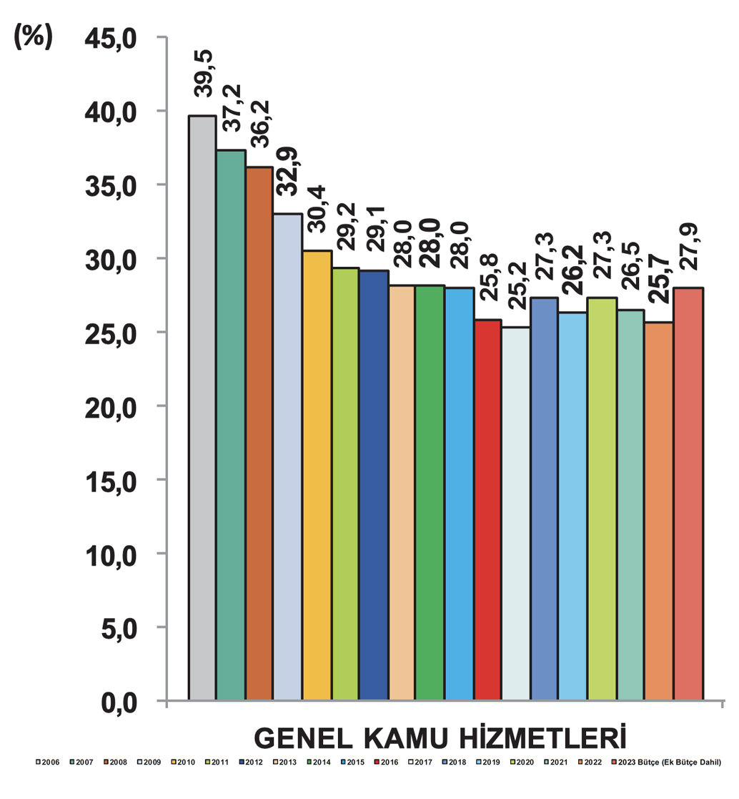

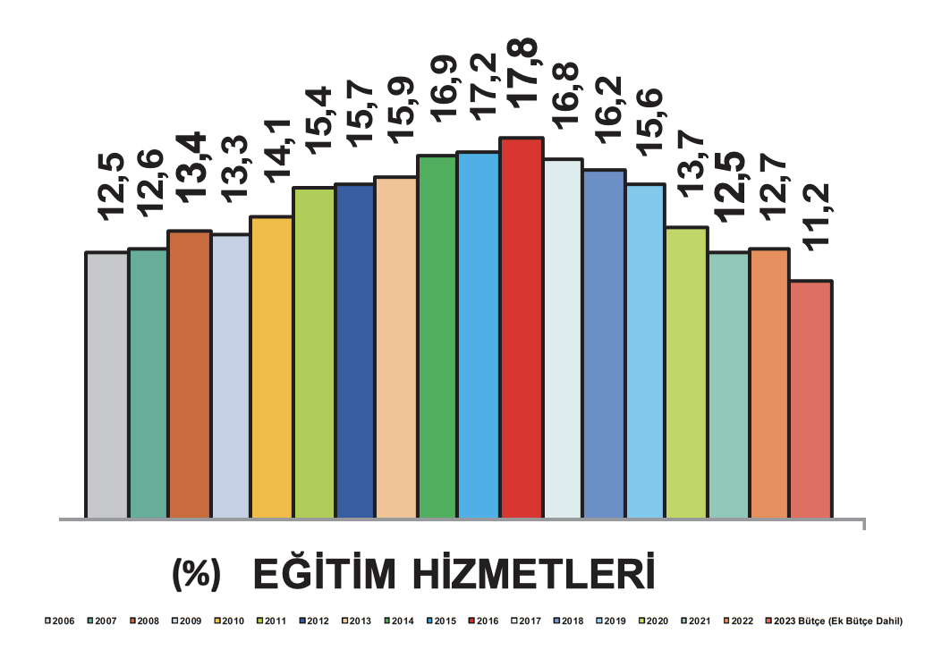

Yine 2016 yılı bütçesinde eğitim hizmetlerine ayrılan pay %17,8 ‘e ulaşmışken sonraki yıllarda sürekli düşmüş 2023 bütçesinde %11,2 ile dip seviyeyi görmüştür. Buna rağmen 2024 bütçesinde eğitim hizmetlerine ayrılan tutar 1 Trilyon 300 Milyar TL ile bütçe giderlerinin %11,7’si olarak hedeflenmiştir.

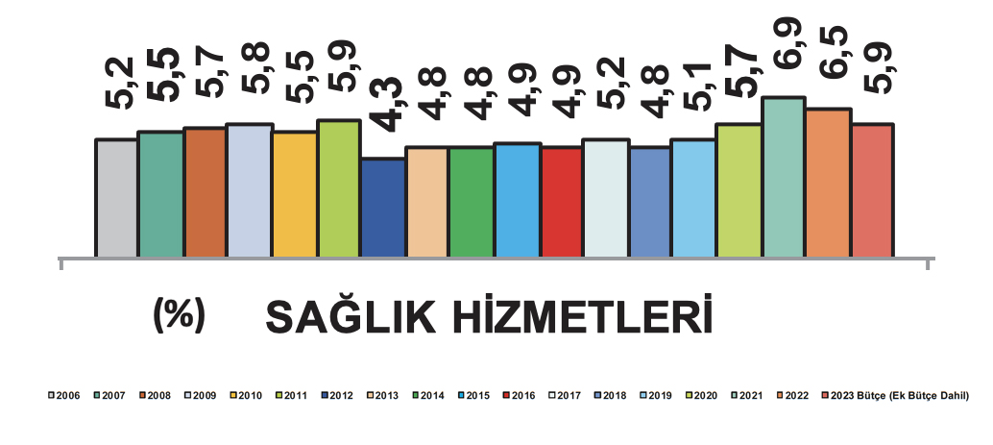

Sağlık hizmetlerine ayrılan pay ise 2012 yılında %4,3 ile en düşük seviyeye inmiş, 2023 bütçesinde %5,9 olmuştur. 2012 yılından sonraki artışta kiralama veya hizmet bedeli adı altında şehir hastanelerine kaynak aktarılması etkili olmuştur. Son 2021 ve 2022 yıllarındaki artışta ise pandeminin payı vardır. 2024 bütçesinde ise sağlığa 776 Milyar TL ile bütçenin %6,6 inin ayrılması hedeflenmiştir.

Buna rağmen bakanlık bütçelerinin %80’ni aşan personel maaşı ve SKG gideri gibi zorunlu harcamalar “kamu hizmetine ayrılan bütçe büyüklüğü gibi gösterilmektedir.

**2024 bütçesi ödeneklerinin programlara göre dağılımına bakıldığında ise:**

* İstihdama 238 Milyar TL ile %2,
* Tarım ve ormancılığa 316 Milyar TL ile %2,8,
* Yoksullukla mücadeleye 238 milyar ile sadece %2,1
* Engellilikle mücadeleye 136 milyar ile sadece %0,012
* Çocukların korunmasına 27 milyar TL ile %0,002
* Bağımlılıkla mücadeleye 9 Milyar TL ile %0,0008
* Kadının güçlendirilmesine 4 milyar TL ile %0,0004 yani milyonda dört
* İnsan haklarının geliştirilmesine 0,5 Milyar TL ile %0,00005 on milyonda 5 gibi komik rakamlar ayrıldığı görülmektedir.

**Değerli Basın Emekçileri,**

Kamu hizmetlerine, yatırıma, istihdama ayrılmayan kaynaklar 2024 bütçesinde de:

* Faize
* Savunma ve güvenlik adı altında silahlanmaya,
* Hazine garantisi olarak Kamu-Özel İş Birliği (KÖİ) Projelerine,
* İktidarın ideolojik aygıtına dönüşen Diyanet İşleri Başkanlığına ayrılmaktadır.

Buna göre;

* 2024 bütçesinde en büyük gider kalemi 4,3 trilyon TL ile cari transferlere ayrılmıştır. 2023 bütçesinde 1,9 Trilyon olan cari transferlerde yaşanan oransal artış %126’dır.
* Ocak - Eylül 2023 dönemi bütçe açığı 512 Milyar TL olduğu için iktidar bloku yılın geri kalan son üç ayında 1 Trilyon 140 Milyar TL’lik bir açığı gerçekleştirecek harcamalarda bulunacak demektir. Bu rakama %126 artan cari transferlerde eklendiğinde iktidarın yerel yönetim seçimleri yolunda çok ciddi harcama yapmayı planlandığı görülmektedir.
* 2024 yılı bütçesinde faiz ödemeleri için 1 Trilyon 254 Milyar TL’lik bir kaynak ayrılmıştır. 2023 bütçesine göre %122 artışa denk gelen bu tutara Kur Korumalı Mevduat (KKM) yoluyla yapılan ödemeler dâhil değildir.
* Bu durumda her 100 TL verginin 17 TL’si faiz ödemlerine gidecektir.
* Önümüzdeki 3 yılda faiz için bütçeden 5 Trilyon 358 Milyar TL ödeme yapılacak, faiz giderlerinin bütçedeki payı % 10,5’ten % 14,3’e çıkacaktır.
* 2025 yılından itibaren iç borç faiz ödemeleri (467 Milyar TL) anapara ödemesini (318 Milyar TL) geçecektir.
* Cumhurbaşkanı Yardımcısı Cevdet Yılmaz, TBMM Plan ve Bütçe Komisyonu'nda yaptığı 12. Kalkınma Planı sunumunda *“Savunma Sanayii Destekleme Fonu için ayrılan kaynak da dahil edildiğinde savunma ve güvenlik sektörü için 2024 yılında 1 trilyon 133,5 milyar lira ödenek tahsis ediyoruz”* demiştir.

**Bu durumda 2023 bütçesinde 468,7 milyar TL olan tutarın 2024’te %142 artırılması hedeflenmektedir.** Üstelik bu rakamlara Cumhurbaşkanlığı’na bağlı örtülü ve yedek ödenekler, iç ve dış güvenliğe ilişkin bazı kalemler ve kayıtlara geçmeyen ‘gizli harcamalar’ dâhil değildir.

Öte yandan bu rakamlar otoriter yönetim anlayışının devam edeceğine, ülkede yaşanan ekonomik ve siyasi krizin derinleşmesine paralel olarak, özellikle iç ve dış politikada tehdit ve gerginlik stratejisinin sürdürüleceğine işaret etmektedir.

* 2024 bütçesinden hazine garantili Kamu-Özel İş birliği (KÖİ) projelerine yapılacak ödemlerde rekor kırılacaktır. Geçtiğimiz yedi yılda bütçeden şehir hastanelerine kiralama veya hizmet bedeli adı altında 102 milyar TL ödenmişti. Bu kez sadece 2024 yılı için 83,7 milyar TL ödenecektir.
* Diğer Kamu-Özel İş birliği (KÖİ) projelerine geçtiğimiz yedi yılda 221 milyar lira ödenmiştir. Bu kez sadece 2024 yılı için 162,5 milyar ödenecektir.
* **Bilindiği üzere AKP bütçelerinde gerçek aslan payının önemli ortaklarından birisi ise toplumu, özellikle gençleri mevcut rejime uyumlu hale getirme konusunda siyasal iktidar nezdinde gittikçe vazgeçilemez bir ideolojik aygıta dönüşen Diyanet İşleri Başkanlığı olmuştur. 2023 bütçesinde 31 milyar 495 milyon lira olan Diyanet İşleri Başkanlığı payı bu yıl 2,5 kat artışla 91 milyar 824 milyon liraya çıkarılmaktadır.**

**Değerli Basın Emekçileri**

Genelde iktidarın Yeni Ekonomi Modelinin (YEM), özelde ise bu modelin bir parçası olan 2024 Bütçe Kanun teklifinin hayata geçirilmesi bugün zaten derin bir yoksulluğa, işsizliğe, güvencesizliğe itilen halkın, emekçilerin yükünün daha da artırılması, geleceğinin çalınması demektir.

**İçinde bulunduğumuz kriz koşulları emekten, halktan yana bir bütçeyi yakıcı bir ihtiyaç haline getirmiştir.**

**Biz KESK olarak yıllardır iktidarda kimin, kimlerin olduğuna aldırmaksızın bunun mücadelesini veriyoruz. Sadece kendimiz için değil, herkes için halktan, emekten yana bir bütçe istiyoruz.**

**HALKTAN, EMEKTEN YANA BİR BÜTÇE İÇİN:**

* **Öncelikle bütçe hakkımızın önündeki engellerin kaldırılmasını istiyoruz.**
* **Kamu hizmetlerinin piyasalaştırılmasına, tasfiyesine ve özelleştirme soygununa son verilmesini istiyoruz.**
* **Kamu hizmetlerine ve yatırımlarına bütçeden ayrılan payın artırılmasını istiyoruz.**
* **Toplumsal cinsiyete duyarlı bir bütçenin hayata geçirilmesini istiyoruz.**
* **Engellilere yönelik Kamu Hizmetlerinin geliştirilmesinin, engelli hizmetleri için ayrılan bütçe payının arttırılmasını, kamuda engelli istihdamının arttırılmasını istiyoruz.**
* **Vergide adalet istiyoruz**. **Az kazanandan az, çok kazanandan çok vergi alınmasını istiyoruz.**
* **Toplumun en zengin %1’lik kısmının Milli Gelirin %54’üne el koyduğu, geri kalan %99’un payına ise Milli Gelirin sadece %46’sının düştüğü adaletsiz tabloya son verilmesi için belli bir servet düzeyinin üzerindeki zenginlerden servet vergisi alınmasını istiyoruz**.
* **Emeğe kölelik dayatan politika ve uygulamalara son verilmesini istiyoruz.**
* **Yoksulluğu önleyici, dar gelirlileri koruyucu tedbirlerin hayata geçirilmesi için Temel Gelir Güvencesi istiyoruz.**

**Bu talepler sadece bizim değil milyonların talepleridir.**

**Biz bu taleplerimiz için**

* İşkollarımız kendi bakanlık bütçelerinin görüşüldüğü günlerde değerlendirme ve taleplerini içeren basın açıklamaları, basın toplantıları, işyeri faaliyetleri vb. eylem ve etkinlikler düzenleyeceğiz.
* 15 Kasım 2023 Çarşamba günü tüm illerde yerellerin belirleyeceği yer ve saatlerde diğer emek ve demokrasi güçlerini de katmayı temel alan kitlesel basın açıklamaları yapacağız.

Alım gücümüzde yaşanan erimeye, kayıplarımıza, zamlara dikkat çekecek, Halktan, Emekten Yana Bütçe taleplerimizi kamuoyu ile bir kez daha paylaşacağız.

* 27 Kasım- 1 Aralık tarihleri arası MYK üyeleri ile işyeri ve illerde alan etkinlikleri çalışması yapılarak 2 Aralık tarihine İstanbul’da Emek ve demokrasi güçleri ile Bölge mitingi, diğer illerde alanlarda yerel emek ve demokrasi güçleri ile eylemlikleri hayata geçireceğiz.
* Tüm bu eylem etkinlikler sonrasında taleplerimizin karşılanmaması halinde “Emek karşıtı bütçeye” karşı Kasım-Aralık ayı içerisinde bir günlük hizmet üretmeme eyleminin yapılabilmesi için çalışma yürüteceğiz.

**Sömürü, yoksulluk, talan düzeninin emek, barış, toplumsal cinsiyet karşıtı sermaye yanlısı bütçelerine karşı toplumun %99’unu oluşturan başta tüm kamu emekçileri olmak üzere, Bu yoksulluk düzeninden etkilenen halkımızı, kadınları, gençleri “Halktan, Emekten Yana Bütçe” için birlikte mücadele etmeye çağırıyoruz.**

**Yürütme Kurulu**